「栃木市をきれいで住みよいまちにする条例」
が施行されました

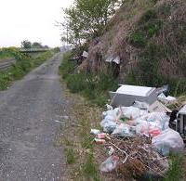
栃木市では、「栃木市をきれいで住みよいまちにする条例」を平成25年４月１日から施行いたしました。
環境美化に関する条例については、合併前の旧栃木市、旧大平町、旧藤岡町、旧都賀町及び旧西方町においてもそれぞれ制定されており、合併後平成25年3月31日までは各地域ごとに旧市町の条例が適用されていましたが、栃木市が一体となって全市的に環境美化を推進するため、旧市町の条例・施策を再編し、新しく「栃木市をきれいで住みよいまちにする条例」として制定をいたしました。
条例の内容は、市民、事業者、土地建物所有者のみなさんについて、ごみの適正処理、土地建物の適正管理等の責務を規定するほか、ポイ捨て、不法投棄、犬のフン放置等を禁止するものです。これらの規制については、個人のマナーやモラルに期待するだけでなく、ルールとしてみなさんに守ってもらう必要があることから、一部違反行為については改善命令を履行しない者に対して罰則を適用することとしており、この罰則については７月１日から施行します。
【問合わせ 栃木市環境課21-2602 大平生活環境課43-9211 藤岡生活環境課62-0903 都賀生活環境課29-1102 西方生活環境課92-0308】
空き缶、たばこ、犬猫のフン、空き地、空き家…
ごみのない住みよいまちにしましょう！
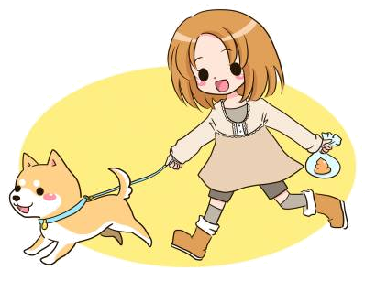
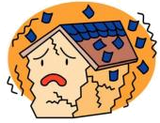
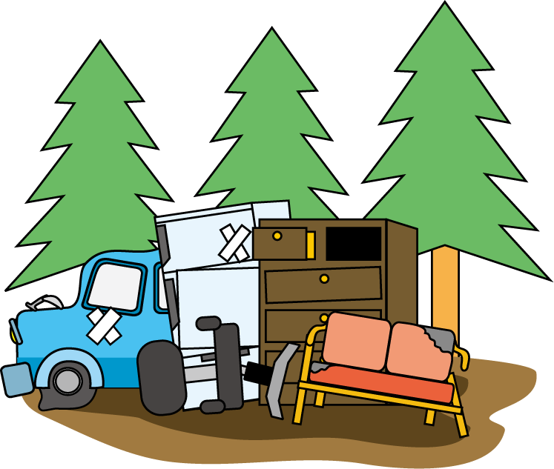
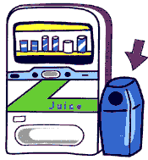
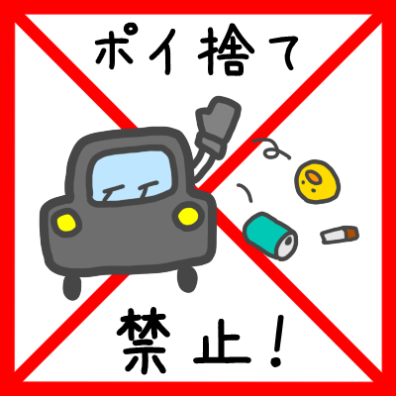

犬・猫のフン放置の禁止
① 犬を散歩させるときは、フンの片付け用具を持ち歩かなければいけません。
② ペットが公共の場所、他人の土地建物にフンをしたときは飼い主が片付けて持ち帰らなければいけません。
罰則 ②に違反して、改善命令に従わない場合に、５万円以下の
罰金が科される場合
があります。

ポイ捨て・不法投棄の禁止
ごみを公共の場所、他人の土地建物にポイ捨て、不法投棄しては
いけません。
罰則 違反して、改善
命令に従わない場合に、５万円以下の
罰金が科される場合が
あります。

土地建物の適正管理
土地建物（空き地、空き家を含む）の所有者（占有者）は、ごみ放置、雑草樹木の繁茂、建物の倒壊・破損等により、近隣に迷惑をかけないよう適正に管理しなければなりません。
罰則 違反して、改善命令に従わない場合に、５万円以下の罰金が科される場合があります。

回収設備の設置・管理
自動販売機を設置する事業者は、必要に応じて販売商品から出るご
みの回収設備を販売機周
辺に設置し、周囲にごみ
が散乱しないよう適正に
管理しなければいけませ
ん。

